# Chapitre 2 – Croissance bactérienne

## Courbe de croissance

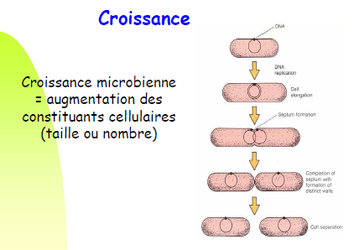

1. **Multiplication de l’effectif de cellule**
2. **Augmentation de la masse cellulaire**
3. **Augmentation de l’effectif et de la taille des cellules**

Cette croissance est **asexuée** (ne se traduit pas par un brassage génétique) : pas de méiose, pas de mitose. Toutefois il peut y avoir des mécanismes d’échanges génétiques, transferts horizontaux.

La division cellulaire bactérienne est dîtes pas scissiparité, c’est-à-dire qu’à partir d’une cellule on obtient deux cellules filles qui peuvent à leur tour se diviser etc.

Division semi-conservatrice car chaque cellule fille reçoit la moitié de la molécule d’ADN mère qui est reconstituée de novo.

La division cellulaire chez les microorganismes comporte deux phases :

* Réplication de l’ADN
* La cytocynèse : formation d’un caecum au moment de la séparation du matériel génétique

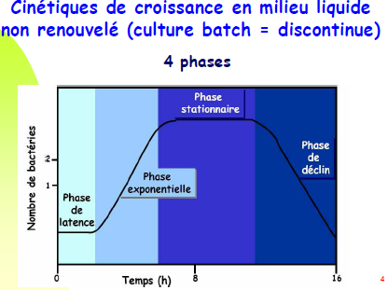

### Phase de latence (lag-phase :

* C’est une phase asymptomatique qui se traduit par des remaniements intracellulaires c’est-à-dire que la cellule transférée dans son milieu ce réadapte à ce milieu c’est à dire qu’elle mobilise sa machinerie cellulaire.
* Au cours de cette phase de latence, la vitesse de croissance est nulle.
* Plus la phase de latence est longue, plus on retarde le risque au niveau de la matrice.
* On peut agir sur la phase de latence pour conserver un produit.

La bactérie reprend sa croissance et on rentre en phase d’accélération

### Phase de d’accélération (transitoire)

### Phase de croissance exponentielle

* Elle est dans les conditions optimales pour son développement. Ces conditions optimales définissent la vitesse de croissance exponentielle.
* C’est à ce moment-là que la cellule est la plus fragile, elle juxtapose plusieurs cycles de divisions cellulaire ce qui la rend sensible à des molécules qui peuvent la dégrader.
* Cette phase peut être assimilée à une droite, elle se modélise très bien (mais c’est une sigmoïde = phase d’accélération et phase de ralentissement).

### Phase de ralentissement (transitoire)

La cellule entre en ralentissement à cause de la carence en élément nutritif et à l’accumulation en composés toxiques.

### Phase stationnaire

La bactérie entre dans un état-dormant, elle synthétise des protéines de disette (qui lui permette de résister à la carence nutritionnelle). Chez certaines bactéries, l’attente est courte et se solde rapidement par un déclin alors que chez d’autres bactéries elle peut être prolongée (jours, semaines etc.).

### Phase de décline

* On observe une mort cellulaire (autolyse mais cas d’apoptoses = cellules qui se « sacrifient » pour permettent la survie de la communauté).
* Phénomène de croissance **cryptique**, oscillation lié à la recirculation des microorganismes morts, revalorisation par les survivants etc.

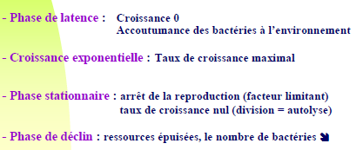

En bouillon, une population bactérienne se stabilise à 109 microorganismes = 9 log/ml

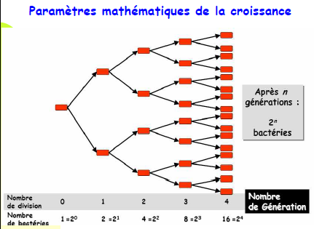

Le paramètre G qui correspond au temps de génération = temps nécessaire pour obtenir le doublement de la population.

v = taux horaire de croissance. G =

Le temps de génération étant caractéristique d’une population microbienne, c’est un paramètre qui est évalué lors d’un suivi de croissance.

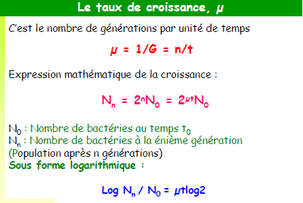

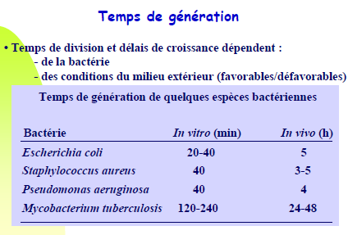

*Vibrio cholerae*: peut doubler sa population toutes les 10 minutes (x 16 chaque heure dans les intestins). b

## Méthodes de mesure de la croissance

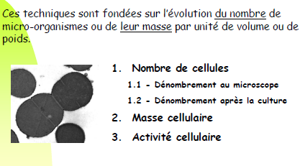

Masse cellulaire = **biomasse**

Activité cellulaire peut être observée par la consommation de produit soit par la génération de composés issus du métabolisme (acides organiques).

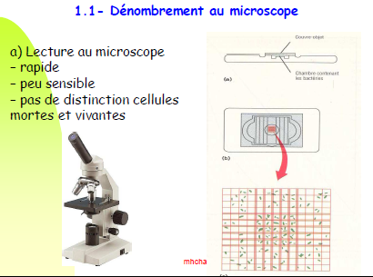

* Extrême **pénibilité** **oculaire**.
* Travail sur état frais
* Bactéries **flagellées** = elles bougent
* **3D** -> bactéries superposées
* On dénombre toutes les cellules (vivantes et mortes) -> surestimation du taux de contamination réel d’une matrice.

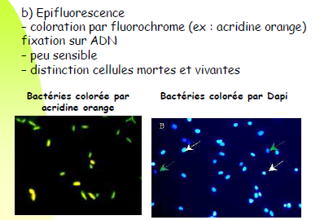

* Les vivants en orange, les morts en vert
* Pas de distinction entre bactéries viables cultivables et les non-cultivables.
* Lorsqu’on analyse une matrice, si on dépose un échantillon de la population microbienne sur une boîte de pétri, certaines bactéries ne peuvent plus se diviser.
* Accessoirement, il faut utiliser une source d’émission ultraviolette (microscope à épifluorescence = c’est une belle bête)

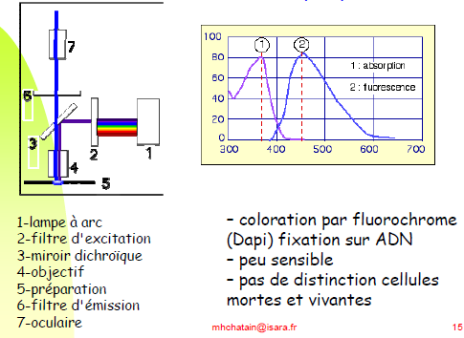

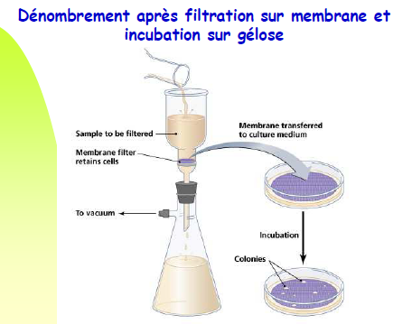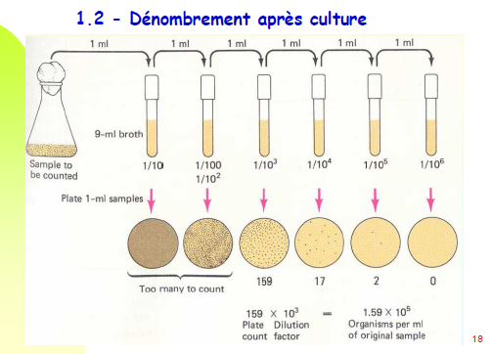

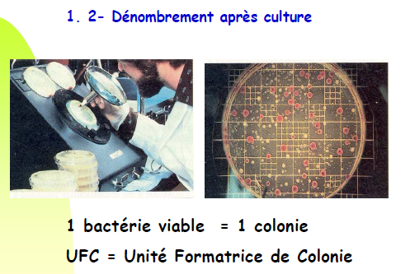

Si le facteur de dilution est de 10 -> SUFC /ml

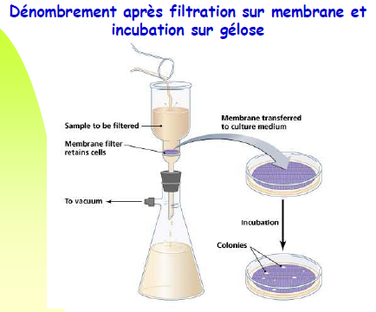

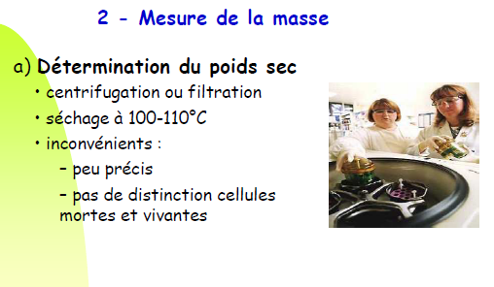

* Collecte d’une population microbienne, concentration par centrifugation, élimination du milieu de culture et série de rinçages à l’aide d’eau stérile.
* Concentré de microorganismes séché et pesé.

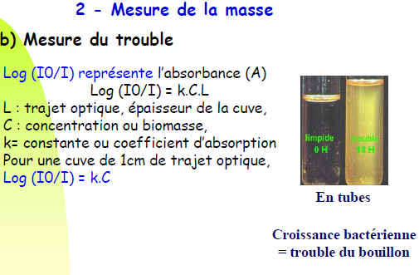

En fonction de la densité cellulaire, le rayon sortant n’aura pas la même énergie que le rayon entrant ce qui permet de convertir les résultats en unité d’absorbance ou en unité de densité optique.

Ce type d’approche est couramment utilisé mais pose un souci : mesure turbidimétrie = augmentation de l’opacité du milieu qui est mesurée.

## Mesure de l’activité

### Mesure de la consommation de substrat (oxygène)

### Mesure des produits d’excrétion

### Mesure des constituants cellulaires

Soit l’ADN qui peut être quantifié soit la quantité d’ATP. Ex : En présence d’ATP, la luciférase produit de l’activité lumineuse = dosage ATPmétrique.

La méthode ATPmétrique est une méthode qui n’a de valeur que si elle est complétée par une technique classique sur boite de pétri.

### Mesure des variations physico-chimiques du milieu

* Mesure de la température : une simple électrode suffit à observer des différences.
* Potentiel d’oxydoréduction : intéressant à mesurer dans le cas des cultures en fermentation (car abaissement du potentiel redox).
* Variation du pH

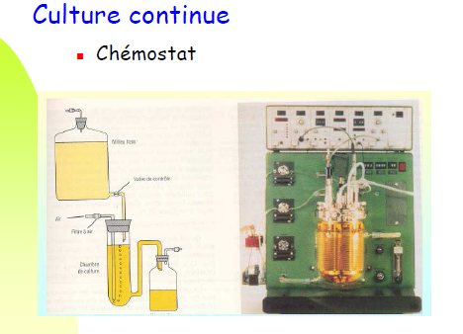

Il y a une arrivée de milieu en continu et une soustraction par le bas des cellules obtenues. C’est un système qu’on peut prolonger sur plusieurs jours voire plusieurs semaines.

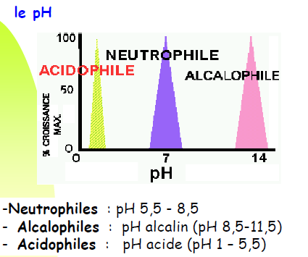

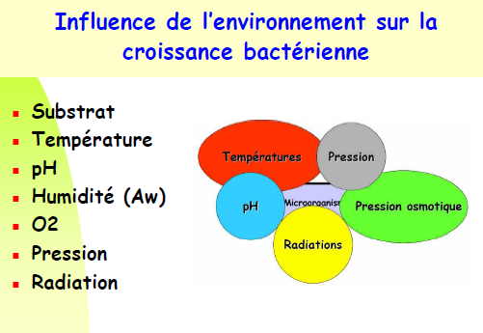

Les facteurs externes suivent l’environnement de la matrice : température, humidité, atmosphère etc.

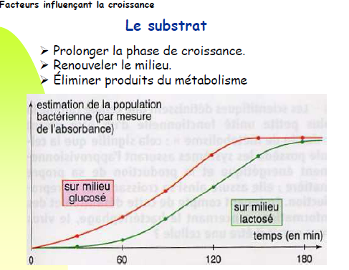

La vitesse de développement du microorganisme est directement conditionnée par l’alimentation.

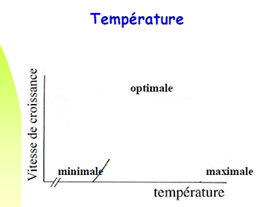

En deçà du minimum, les microorganismes sont bloqués dans un état physiologique défavorable mais le microorganisme ne meurt pas.

L’optimum est la valeur pour laquelle il y a un maximum de croissance. Le maximum est différent du minimum parce qu’en règle générale, il suffit de dépasser de peu le maximum pour entrer dans une condition létale.

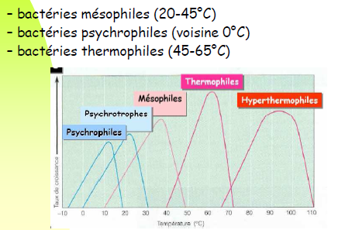

**Bactéries mésophiles :** Optimum 40-430. *Ex : Salmonella*

Bactéries psychrotrophes : *Pseudomonas, listeria*

**Bactéries thermophiles :** D’un point de vue théorique, la valeur optimale est 65°. Son maximum est de l’ordre de 70-72°. *Ex : Bacillus stéarothermophilus*

Bactéries thermotrophes (thermotolérantes) = thermophiles mais capable de pousser à des températures élevées. *Clostridium perfringens*

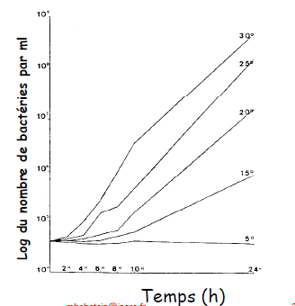**Bactéries cryophiles = psychrophiles :** Optimum de température proche de 5° et peuvent pousser à des températures négatives.

### Influence du pH sur la vitesse de croissance



Les alcalotolérants = microorganismes qui peuvent aller à des pH plus alcalins

Les gammes de pH des bactéries sont de l’ordre de 4 à 8. Les gammes de pH des levures sont de l’ordre de 2 à 10.

Les gammes de pH des moisissures sont de l’ordre de 2 à 12.

### Activité de l’eau

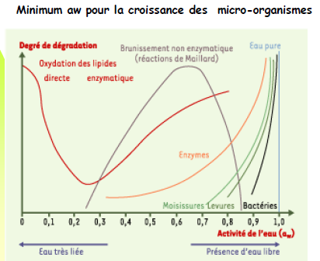

Entre 0,95 et 1 la bactérie pousse très bien.

**Aw** = disponibilité de l’eau du milieu (humidité relative/100 en milieux clos)

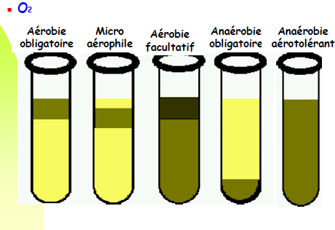

La diffusion du dioxygène dans un milieu liquide est 4000 fois plus faible que dans l’air, il se crée un gradient de concentration. Le microorganisme se développe en fonction de la gamme d’oxygène qui lui est la plus favorable.

Facultatif = tolérance vis-à-vis de l’oxygène, formation d’un trouble.

Anaérobie obligatoire : formation d’un anneau, le MO se positionne à la concentration qui lui est la plus favorable. On parle de microaérophiles.

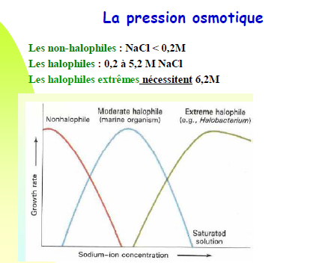

Elle se fonde sur l’impossibilité des microorganismes de contrôler les transferts d’eau.